Енотаевский филиал
«Астраханского инженерно-строительного института»

Урок по физике
«Турнир знатоков
постоянного тока»
(первый курс обучения
по программе среднего профессионального образования)

подготовила Федорченко Валентина Алексеевна,
Преподаватель физики

С. Никольское
2013 год

«Турнир знатоков постоянного тока»

Предмет: Физика
Группа: №11, «Мастер сельскохозяйственного производства»
Преподаватель: Федорченко Валентина Алексеевна
Цели урока:
-углубить и закрепить знания учащихся по разделу «Законы постоянного тока», навыки решения расчётных и количественных задач, ориентировать учащихся на применение полученных знаний в разных ситуациях;
- формировать и развивать познавательные способности учащихся, положительное отношение к процессу и содержанию обучения, способствовать развитию самостоятельности и активности учащихся;
- воспитывать интерес к предмету, сознательную дисциплину, формировать навыки коллективной работы.

Тип урока: урок закрепления и применения знаний
Методы обучения: репродуктивные, проблемные, частично-поисковые
Методическое обеспечение: плакат «Знаете ли вы, что..», задания командам, опорные конспекты, красные карточки.
Межпредметные связи: «Тракторы и автомобили»: «Электрооборудование»;
«Химия»: «Электролиз»; «Электротехника»: «Соединение цепей, расчёт параметров тока».

Ход урока

I. Организационный момент:
- приветствие учащихся,
- проверка готовности учащихся к уроку,
- целевая установка на урок,
- критерии оценок,
- представление жюри.
II. Вступительное слово педагога:
Мы с вами закончили изучение темы «Постоянный ток». Сегодня у нас обобщающий урок по данной теме. Мы повторим основные вопросы темы, решим несколько задач на соединения потребителей, на вычисление расхода электроэнергии, будем разгадывать кроссворды.
Группа разделена на 3 команды. Каждая из них имеет своё название, свой девиз и, конечно, приветствие. Каждый член команды должен внести свой вклад в выполнение заданий, чтобы набрать больше баллов и получить высокую оценку. Чем больше баллов наберёт команда, тем выше будут оценки у её членов. Оценки каждому члену команды будет выставлять сама команда, учитывая личный вклад каждого. Эту оценку должен будет прокомментировать капитан команды. На доске баллы каждой команды по мере решения задач будут выставляться в таблицу.

III. Представления команд:

- Команда «ОМОН» - «отряд молодых, отважных, находчивых».
Наш девиз: «Не подумав – не отвечай, не проверив – не утверждай!»
Приветствие: «Соперникам нашим огромный привет, везенья и счастья, улыбок букет».

- Команда «СЭФ» - «Союз энтузиастов- физиков».
Наш девиз: «Больше физики наилучшего качества с наименьшими затратами».
Приветствие: «Не губите нас, жюри, не губите,
Помогите от души, помогите,
Ради дружбы на века
Вы подкиньте балла два».

- Команда «ИОН» - «Интеллектуалы организованные, начитанные».
Наш девиз: «Всю физику ты можешь и знать, а электричество – обязан!»
Приветствие: « Друзья! Соперничать так рады
С командой СЭФ мы и ОМОН
Другой награды нам не надо,
Победу мы хотим взамен!»

IV. Педагог: А теперь желаем удачи каждой команде и переходим к разминке. Каждый правильный ответ оценивается 3 баллами.

Вопросы разминки:
- Что представляет собой электрический ток?
/ Направленное движение заряженных частиц./
- Что такое сопротивление проводника?
/Мера противодействия проводника установлению в нём электрического тока./
- А как влияет сопротивление на силу тока?
/По закону Ома для участка цепи J= U/R , чем больше сопротивление в проводнике, тем меньше сила тока./
- От чего зависит сопротивление проводника?
/От длины, поперечного сечения, материала проводника и температуры./
- Как рассчитать мощность электрического тока?
/ P=J U/
6/ От каких величин зависит работа электрического тока?
/A= J U t ; от силы тока, напряжения, времени./
7.Какими действиями обладает электрический ток?
/Тепловыми, химическими, магнитными./
8. Для чего к корпусу автоцистерны, предназначенной для перевозки бензина, или комбайна, прикреплена массивная цепь, которая тащится по земле?
/ Во избежание возгорания при возникновении искры./
9. Где используется химическое действие тока в вашей профессии?
/ В аккумуляторе./
10. Какие действия тока проявляются в вашей квартире?
/ Тепловые: утюг, камин и др../
11. Почему не рекомендуется класть часы на приёмник, телевизор?
/ Магнитные действия тока: часы показывают неверное время./
Жюри подводит итоги разминки, а мы переходим к следующему заданию.

V. Педагог: Для чего мы с вами повторяем, изучаем постоянный ток? Ведь мы не электрики. Но каждый, кто имеет дело с электроприборами, электрическими установками, должен уметь ими пользоваться и представлять опасность, связанную с электрическим током и выполнять правила безопасности при работе стоком. А вот какие действия оказывает ток на тело человека и как оказать первую помощь пострадавшему, нам расскажут команды. За доклады максимальный балл – 5 баллов.

- Доклады уч-ся.

VI. Работа в «малых группах».
Педагог: А теперь, используя материал докладов, попробуйте рассчитать, какой ток опасен для здоровья человека, какую энергию расходуют лампочки автомобиля, каково сопротивление при разных соединениях; а также составить вопросы и начертить кроссворд по данному перечню терминов.
Задания для команд:
-Команда «ОМОН»:
1. Найдите силу тока, который пройдёт через организм человека, если он коснётся руками сетевых проводов, находящихся под напряжением 220B. Сопротивление человека 15 кОм. Опасен ли такой ток?
3 балла
(Ответ: 15 мА, ток опасен, но не смертелен.)
2. Найдите общее сопротивление в цепи, если R₁ = R₂ = R₃ = 2 Ом.

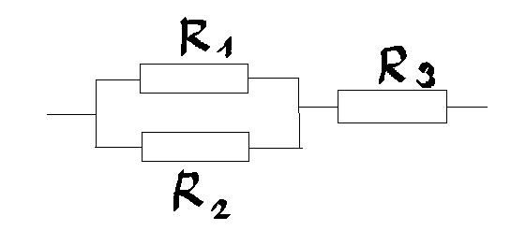 3 балла
(Ответ: 3 Ом)
3. Определите стоимость израсходованной энергии при пользовании телевизором в течение 1 часа. Мощность телевизора 200 Bт. Тариф -95 копеек.
3 балла
(Ответ: 19 копеек)
4. Какие источники тока используются в вашей профессии?
3 балла
(Аккумулятор, генератор, магнето)
5. Составить вопросы и начертить кроссворд по терминам: термоэлемент, фотоэлемент, схема, ток, вольта, провод, резистор, выключатель, полюс, цинк, Гальвани, аккумулятор)
10 баллов
6. Даны три резистора сопротивлением 4 Ома каждый. Сколько разных значений сопротивления можно получить, соединив резисторы по- раз ному? 5 баллов
(Ответ: 4 значения)
7. Дополнительное задание.
За 50 сек. Электрическая печь, потребляющая ток силой 30А, выделяет 3 х 10⁵ Дж тепла. Определите напряжение в сети.
(Ответ: 200 В)

-Команда «СЭФ»:
- При лечении больного между электродами за время одной процедуры
/10 мин/ проходит разряд 1,6 х 10⁻²кл. Определите среднюю силу тока.
3 балла
(Ответ: ≈0,26*10⁻⁴ А)
- Найдите общее сопротивление в цепи, если R₁=R₂=R₃ =2Oм.
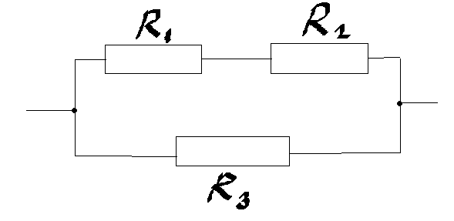
3 балла
(Ответ: ≈1,3 Ом)

- Определите мощность лампы автомобильной фары, если сила тока в ней 3,3А, а напряжение бортовой сети автомобиля 12В.
3 балла
(Ответ: 396 Вт)
- Какие элементы являются потребителями источников тока в вашей профессии?
3 балла
(Ответ: Стартер, фары, габаритные огни, указатели поворотов, звуковой сигнал, контрольно-измерительные приборы)
- Составить вопросы и начертить кроссворд по терминам: Джоуль, Ленц, Цоколь, Петров, вольфрам, Лодынин, Яблочков, Эдисон, стекло, азот.
10 баллов
- Даны три резистора сопротивлением 2 Ома каждый. Сколько разных значений сопротивлений можно получить, соединяя резисторы по-разному.
5 баллов
(Ответ: 4 значения)

- Дополнительное задание.
Определите силу тока, проходящего в электрической печи, которая выделяет 3 х 10⁵ Дж тепла при напряжении 200В за 50 с.
3 балла
(Ответ: 30 А)

-Команда «ИОН»

1. Среднее значение силы тока при лечении больного примерно 2,6 х
10⁻⁵А. Какой заряд проходит между электродами за время одной процедуры /10 мин/.
3 балла
(Ответ: 0,156 Кл)
2. Найдите общее сопротивление в цепи, если R₁=R₂=R₃=2 Oм.
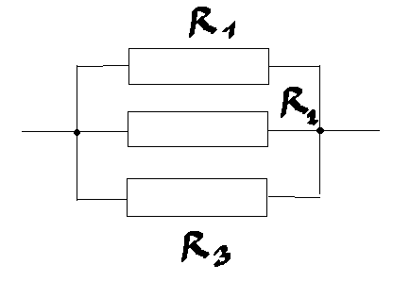
3 балла
(Ответ: ≈0,6 Ом)

3. Напряжение бортовой сети автомобиля 12В. Какую мощность будет иметь лампа стоп-сигнала, если её сопротивление 7Ом?
3 балла
(Ответ: ≈21 ВТ)
4. Какой прибор служит для контроля за зарядкой аккумуляторной батареи?
3 балла
(Ответ: амперметр)
5. Составить вопросы и начертить кроссворд по терминам: испарение, проводник, напряжение, энергия, атом, ватт, жидкость, отвердение, вольт, амперметр, конвекция, свинец, электрон. 10 баллов
6.Даны три резистора сопротивлением 3 Ом каждый. Сколько разных значений сопротивлений можно получить, соединяя резисторы по-разному?
5 баллов
(Ответ: 4 значения)
7. Дополнительное задание.
За какое время печь, потребляющая ток силой 30А, выделяет 3 х
10⁵ Дж тепла, при напряжении 200В?
3 балла
(Ответ: 50с)

VII. Подведение итогов работы команд, комментирование оценок капитанами команд каждому учащемуся.
Задания для команд:
-Команда «ОМОН»:
1. Найдите силу тока, который пройдёт через организм человека, если он коснётся руками сетевых проводов, находящихся под напряжением 220B. Сопротивление человека 15 кОм. Опасен ли такой ток?
3 балла
2. Найдите общее сопротивление в цепи, если R₁ = R₂ = R₃ = 2 Ом.

3 балла
3. Определите стоимость израсходованной энергии при пользовании телевизором в течение 1 часа. Мощность телевизора 200 Bт. Тариф -95 копеек.
3 балла
4. Какие источники тока используются в вашей профессии?
3 балла
5. Кроссворд.
10 баллов
6. Даны три резистора сопротивлением 4 Ома каждый. Сколько разных значений сопротивления можно получить, соединив резисторы по- раз ному? 5 баллов
7. Дополнительное задание.
За 50 сек. Электрическая печь, потребляющая ток силой 30А, выделяет 3 х 10⁵ Дж тепла. Определите напряжение в сети

-Команда «ИОН»

1. Среднее значение силы тока при лечении больного примерно 2,6 х
10⁻⁵А. Какой заряд проходит между электродами за время одной процедуры /10 мин/.
3 балла

2. Найдите общее сопротивление в цепи, если R₁=R₂=R₃=2 Oм.
3 балла

3. Напряжение бортовой сети автомобиля 12В. Какую мощность будет иметь лампа стоп-сигнала, если её сопротивление 7Ом?
3 балла
4. Какой прибор служит для контроля за зарядкой аккумуляторной батареи?
3 балла
5. Кроссворд. 10 баллов
6.Даны три резистора сопротивлением 3 Ом каждый. Сколько разных значений сопротивлений можно получить, соединяя резисторы по-разному?
5 баллов
- Дополнительное задание.
За какое время печь, потребляющая ток силой 30А, выделяет 3 х
10⁵ Дж тепла, при напряжении 200В?
3 балла

-Команда «СЭФ»:
- При лечении больного между электродами за время одной процедуры
/10 мин/ проходит разряд 1,6 х 10⁻²кл. Определите среднюю силу тока.
3 балла
2. Найдите общее сопротивление в цепи, если R₁=R₂=R₃ =2Oм.
3 балла

3. Определите мощность лампы автомобильной фары, если сила тока в ней 3,3А, а напряжение бортовой сети автомобиля 12В.
3 балла
4. Какие элементы являются потребителями источников тока в вашей профессии?
3 балла
5. Кроссворд.
10 баллов
6. Даны три резистора сопротивлением 2 Ома каждый. Сколько разных значений сопротивлений можно получить, соединяя резисторы по-разному.
5 баллов
7. Дополнительное задание.
Определите силу тока, проходящего в электрической печи, которая выделяет 3 х 10⁵ Дж тепла при напряжении 200В за 50 с.
3 балла

Использованная литература:

1. Волков В.А. Поурочные разработки по физике. М.: Вако, 2007.
2. Горлова Л.А. Нетрадиционные уроки, внеурочные мероприятия. М.: Вако, 2006.

